**Как научить ребенка решать задачи: простые приемы, которые раз навсегда решат проблему**

14.10.2017

Умение решать задачи необходимо ребенку на протяжение всего обучения, эти приемы помогут научиться решат любые задачи

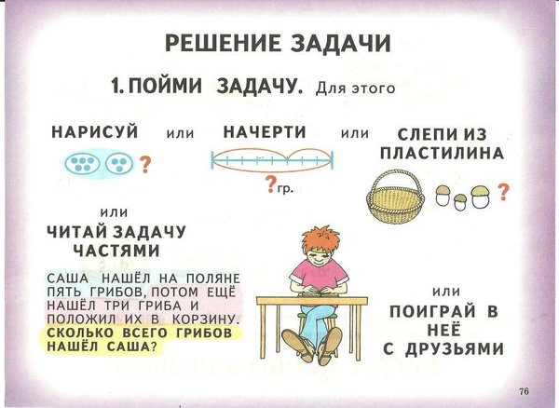

Школьники решают задачи на протяжении всей учебы. Сначала это задачи по математике, потом идут задачи по алгебре и геометрии, затем присоединяются физика и химия. Несмотря на то, что на первый взгляд кажется, что ничего общего между этими задачами нет, все же в методике их решения очень много общего.

***Если ребенок смог в начальной школе освоить решение задач, то используя закономерности, он сможет понять, что в старших классах и при изучении других предметов, в решении задач основные закономерности совпадают.***

В настоящее время проблема мотивации в обучении детей одна из самых серьезных. Как бы ни было, ребенку важно понимать для чего он изучает тот или иной предмет. С математикой в начальной школе вроде все понятно: все эти знания, как то вычисление площади, скорости, цены и т.д. действительно пригодятся в жизни, и это очевидно. Проблема возникает, когда встает вопрос: зачем уметь решать квадратные уравнения или хоть что-то знать об иррациональных числах.

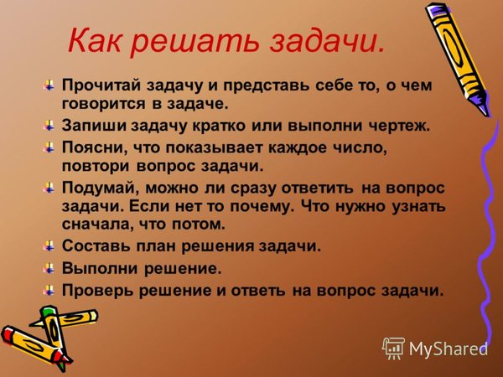

В средних и старших классах ребенку необходимо показывать где ему могут пригодиться знания, при этом исходить нужно из того, что интересно ребенку. Если ребенок до мозга костей гуманитарий, то отталкиваемся от того, что развитое логическое мышление ему точно необходимо. С остальными уже проще: и в программировании, и в естественных науках без математики не обойтись, ровно как и без аналитического мышления.

## Как решать задачи

### ****Шаг 1****

Внимательно читаем условие задачи, возможно, это придется сделать не один раз. Дальше необходимо понять простую вещь - любая задача состоит из 4 частей:

* Условие
* Вопрос
* Решение
* Ответ

Если у ребенка не получается решить задачу, родителям ни в коем случае нельзя кричать, нервничать, решать задачу вместо ребенка. Все, что нужно от взрослого в этой ситуации: помощь досконально разобраться в задаче и сделать так, чтобы ребенок понял ваше объяснение.

### ****Шаг 2****

Принимаем во внимание тот факт, что решения даже самой трудной задачи сводиться к том, что необходимо из двух имеющихся данных найти третье.

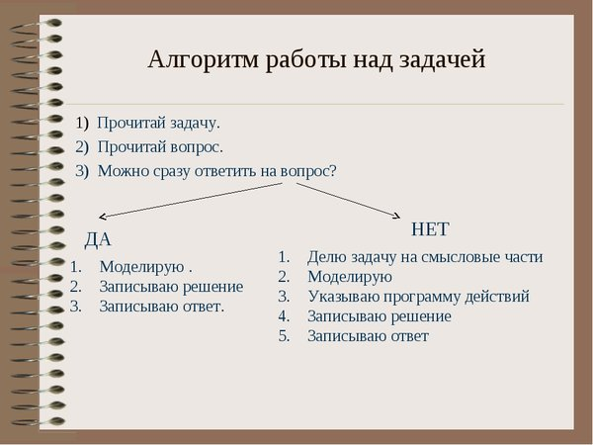

### Шаг 3

Теперь необходимо составить краткую запись. Если у ребенка это вызывает сложности - рисуйте. С самого начала ребенка необходимо научить представлять, что происходит. Рисование помогает также превратить нудное решение в увлекательное занятие.

Для тренировки можно предложить ребенку задачи с лишними сведениями. В этом случае школьник должен убрать из условия все лишнее.

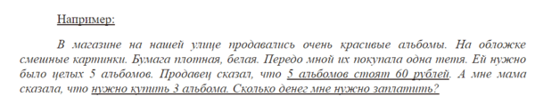

### Шаг 4

Составляем план решения. На этом этапе также возможны трудности - ребенок не всегда может понять, почему не может сразу ответить на вопрос. В этом случае лучше всего разыграть сценку.

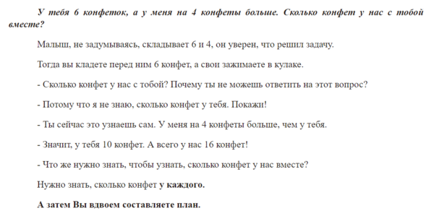

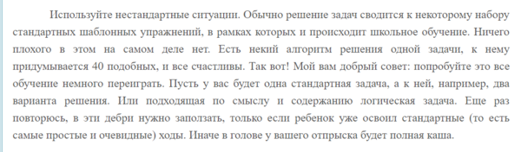

### Шаг 5

Обращаем внимание ребенка на фразы. Важно научить ребенка понимать, что в условии задачи кроется ответ на нее. В любом случае ответ всегда начинает с числа.

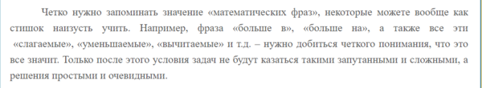

### ****Шаг 6****

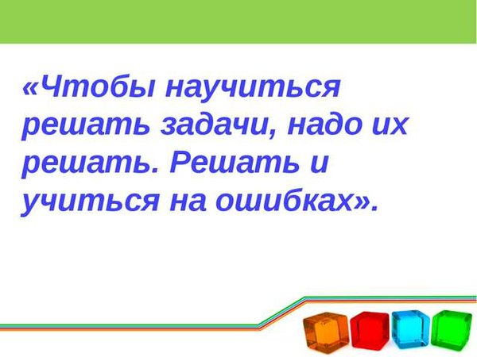

Повторяем все с начала. Достичь результата можно только путем долгих тренировок, не думайте, что выполнив все один раз ребенок раз и навсегда научиться решать задачи. Под вашим руководством он должен довести все свои навыки до автоматизма.